Отчет по лабораторной работе 8

Командная оболочка Midnight Commander

Кузнецов Юрий Владимирович

Содержание

Цель работы 1

Задание 1

Выполнение лабораторной работы 1

Вывод 19

# Цель работы

Освоение основных возможностей командной оболочки Midnight Commander. Приобретение навыков практической работы по просмотру каталогов и файлов; манипуляций с ними.

# Задание

* Изучить информацию о mc и его встроенном редакторе.
* Запуск mc и изучение его структуры и меню.
* Выполнение основнымх команд панелей, подменю Файл, подменю Команда и подменю Настройки.
* Работа с файлом с помощью встроенного редактора mc.
* Включение/выключение подсветки синтаксиса, используя меню редактора.

# Выполнение лабораторной работы

**Задание по mc**

Изучил информацию о mc. Запустил из командной строки mc, изучил его структуру и меню.

man mc

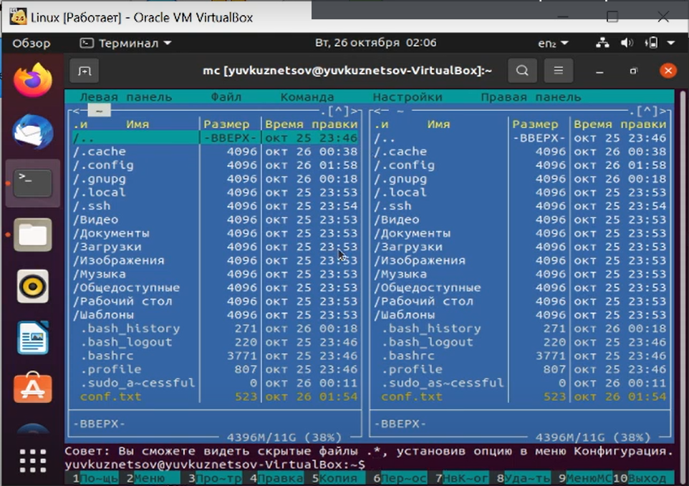

Файл

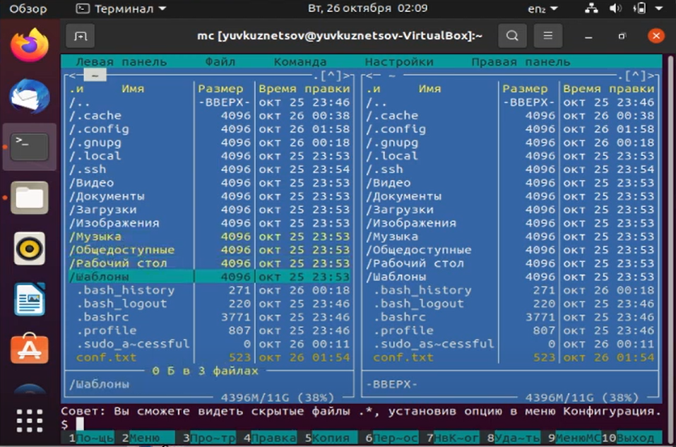

Выделение

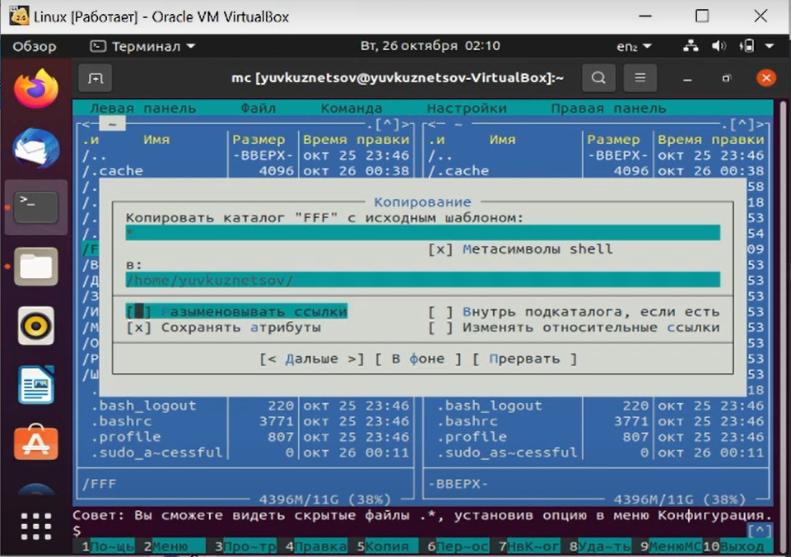

Копирование

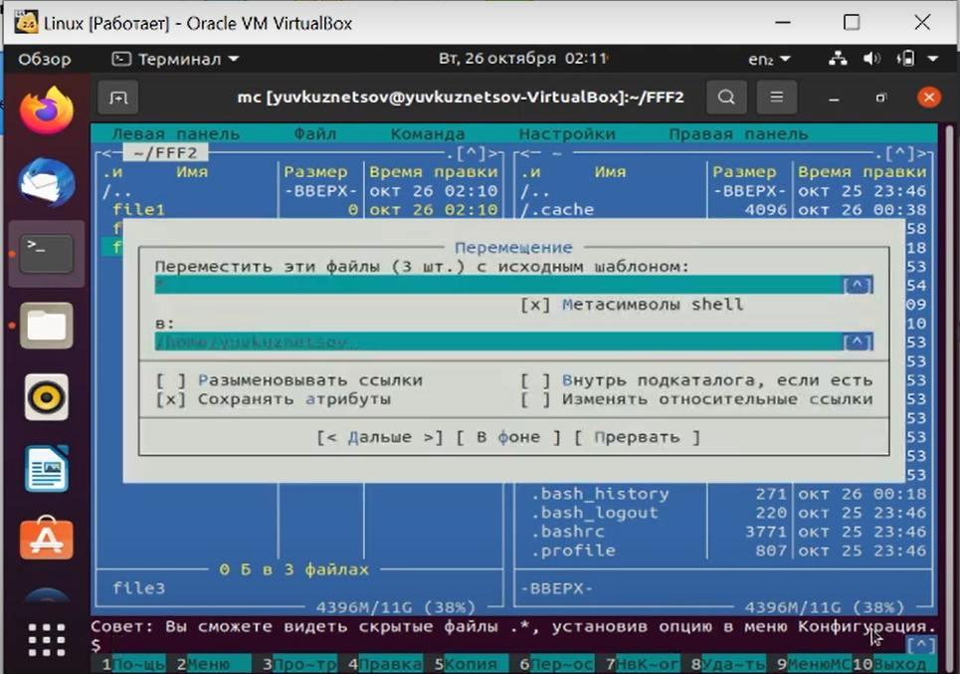

Перемещение

Работа непосредственно с содержанием.

# Вывод

Я освоил основные возможности командной оболочки Midnight Commander. Приобрел навыки практической работы по просмотру каталогов и файлов; манипуляций с ними